上杭县初中2018~2019学年第一学期期末学段水平测试
九年级物理试题
(总分：100分 考试时间：90分钟)
一、单项选择题(每题2分，共32分)
1.中央电视台播出的《中国诗词大会》深受观众喜爱，下列对古诗词中涉及的热现象解释正确的是
A.“千里冰封，万里雪飘”冰的形成是升华现象
B.“月落乌啼霜满天，江枫渔火对愁眠”霜的形成是凝固现象
C.“青青园中葵，朝露待日晞”露的形成是汽化现象
D.“岚雾今朝重，江山此地深”雾的形成是液化现象
2.甲、乙两个轻质泡沫小球用绝缘细线悬挂起来，它们之间的相互作用情况如图所示。下列有关两球带电情况说法正确的是
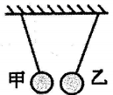
A.两球都带正电 B.两球都带负电
C.若甲带正电则乙一定带负电 D.若甲带负电，则乙可能不带电
3.下列事例中的物态变化属于放热现象的是
A.从水中出来的人感觉冷 B.河水中的冰还渐消融
C.放在衣柜的樟脑丸逐渐变小 D.从冰箱取出的鸡蛋出现水珠
4.我国的低温超导科技研究居世界领先地位，1989年实验得到的最高转变温度已达到－141℃，这个温度读作
A.零下141度 B.零下摄氏141度
C.负141摄氏度 D.摄氏负141度
5.下列属于内能转化为机械能的是
A.流星穿过大气层时发热发光 B.汽油机的做功冲程
C.冬天，嘴对着双手哈气 D.不锈钢汤勺放在热汤中
6.两个灯串联在电路中，其中一只灯亮，另一只灯比较暗，则通过两者的电流
A亮的电流大 B.暗的电流大
C两者电流相等 D无法比较
7.在空气干燥的冬天，化纤衣服表面很容易吸附灰尘，其主要原因是
A.冬天气温低 B.冬天灰尘多
C.化纤衣服创造了电荷 D.化纤衣服摩擦带了电
8.某同学家的电灯均正常工作，当他把“220V16W”的台灯插入插座后，闭合台灯开关，室内电灯全部熄灭。发生这一现象的原因可能是
A.插座处短路 B.台灯灯头处短路
C.插座处断路 D.台灯灯头处断路
9物理学研究中常常用到“控制变量法”“等效法”“类比法等科学方法。在下列研究实例中，运用了控制变量法的是
A.研究电流的形成原因时，将电流与水流相比较，从分析水流的形成来分析电流的形成
B.判断导体中有无电流的时，根据电流产生的效应来判断电流的大小
C.研究多个电阻组成的电路时，求出电路的总电阻，用总电阻产生的效果来代替所有电阻产生的总效果
D.研究电流与电压的大小关系时，保持电阻大小不变，改变电阻两端的电压值，观察电流如何随电压变化而变化
10某同学指出：在用伏安法测量电阻的实验中，连接电路时，必须注意下列几点，你认为其中不必要的一条是
A.向电路中连接滑动变阻器时，应该使滑片位于滑动变阻器阻值最大的位置
B.向电路中连接开关时，应该将开关断开
C.电压表应与待测电阻并联，电流表应与待测电阻串联
D.开关应该接在靠近电源电流流出的一端
11.下列四个电路图中与实物图相对应的是
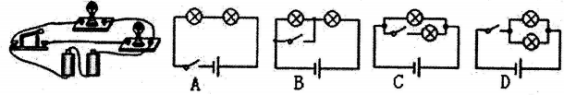
12如图所示，电源电压保持不变，先闭合开关S₁，电压表示数为U₁；再闭合开关S₂，电压表示数为U₂，电阻R₁、R₂的阻值之比为
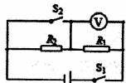
A. U₁︰U₂ B. U₂︰U₁ C. U₂︰(U₂-U₁) D. U₁︰(U ₂-U₁)
13.下图是某同学家的家庭电路的部分电路图，下列说法中正确的是
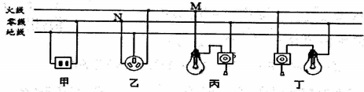
A.家庭电路中使用的是交流电，电压是220V，频率是50Hz
B.丁灯的安装及开关的连接是正确的
C.两孔插座和三孔插座的连接都是正确的
D.用试电笔正确接触M和N点时，试电笔的氖管均不发光
14.如图(a)所示电路中，闭合开关后，两个电压表指针偏转均如图(b)所示，则电阻R和贴两端的电压分别为
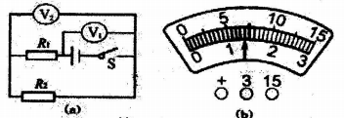
A.7V 1.4V B.5.6V 1.4V C.1.4V 7V D.1.4V 5.6V
15.如图所示的电路，电源电压恒定不变，灯L₁的规格为“6V 12W”，只闭合S₁时，L₁正常发光；再闭合S₂时，灯L₂也正常发光，同时电流表的示数变化了0.5A。则L₁与L₂的电阻之比为：(设灯泡的电阻不随温度变化而变化)
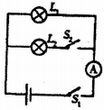
A.4︰1 B.1︰4 C.4︰5 D.5︰4
16公共场所严禁吸烟，小明设计的一种简易烟雾报警控制器如图所示。图中R₀为定值电阻，R为光敏电阻，其阻值随光照强度的增大而减小。激光发生器周围的烟雾浓度增大到一定程度使电压表V的指针偏转到某区域时，系统报警。以下做法能使控制器在烟雾浓度更低时就报警的是
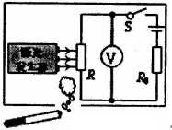
A.电压表V改接大量程 B.增大激光强度
C.减小R₀阻值 D.减小电源电压
二、填空(每空1分，共12分)
17家庭电路中电灯、电视机、电冰箱等用电器之间是___________联的，这些用电器一起工作的越多，电路的总功率___________(选填“越大”或“越小”)。
18.一只标有“P2220-40”字样的白炽灯泡，正常发光时，通过灯丝的电流是___________；1kW·h的电能可以供给它正常发光___________h。
19.电路元件A和B中的电流与两端电压的关系如右图所示，由图可知，A的电阻是___________Ω。若将A、B并联后接在电压为2V的电源两端，干路中的电流是___________A。
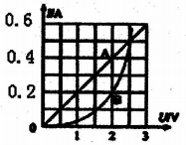
20.某导体的电阻是5Ω，通过它的电流为0.2A，10s内通过该导体产生的热量是___________J，电热器中的电饭锅是利用电流的___________效应制成的设备。
21合理分类和利用垃圾可以变废为宝在一定条件下，1吨垃圾能“榨”出170kg燃料油，若燃料油的热值为4.0×10⁷J/kg，则这些燃料油完全燃烧释放出的热量为___________J，燃烧时燃料油的化学能转化为___________能。
22如图A所示的电路中，电源电压保持不变，R为定值电阻，R为滑动变阻器。闭合开关S后，在移动滑片P的过程中，电流表的示数Ⅰ与R的阻值关系如图B所示，电压表的示数U与R的阻值关系如图C所示，则R的阻值为__________Ω，电源电压为___________V。
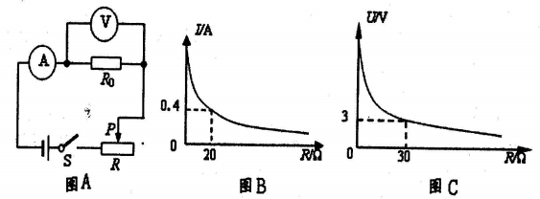
三、作图题(2分)
23用笔画代替导线完成图中电路的实物连接。要求：两灯并联，开关控制整个电路，电流表测量通过L₁的电流，导线不能交叉。
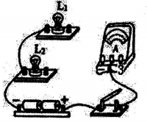
四、简答题(4分)
24.为什么家庭电路中用铜导线而不用铁导线?

五、实验探究题(每空1分，共28分)
25.(4分)小明和小华分别利用图甲所示的相同装置探究水沸腾时温度变化的特点，当水温接近90℃时，每隔0.5分钟记录一次温度，并绘制出了如图乙所示的水温与时间关系的图象。
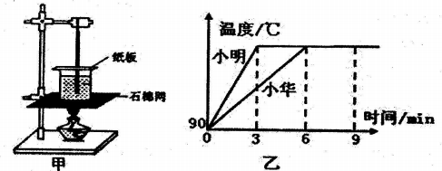
(1)实验时，当看到水中有大量气泡不断上升、变大，到水面破裂开来里面的___________散发到空气中，就表明水沸腾了。
(2)分析图乙可知，小华将水加热至沸腾的时间明显较长，最有可能的原因是___________。
(3)小明在第9分钟撒掉酒精灯后，发现有一段时间水温依然保持不变。如图乙所示，这段时间内烧杯底部的温度___________〔填“高于”“等于”或“低于”)杯内水的温度，原因是____________________________________________。
26.(4分)探究“不同物质吸热能力”的实验中：
(1)在两个相同的烧杯中分别加入初温相同、___________相同的水和煤油，液面位置如图甲所示，则可判断出a液体是___________(选填“水”或“煤油”)。
(2)选用相同电加热器的目的是______________________。
(3)水和煤油的温度随时间变化的图象如图乙所示，则可判断出___________吸热能力强。(选填“水”或“煤油”)
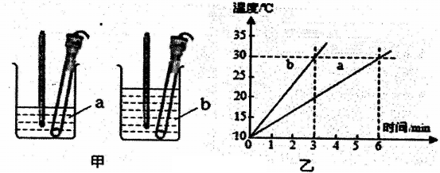
27.(4分)用如图甲所示的电路测量“小灯泡的电功率”，所用器材有：电压为6V的电源，额定电压为2.5V的小灯泡L(电阻约为10Ω)，以及符合实验要求的滑动变阻器、电流表电压表、开关和导线。
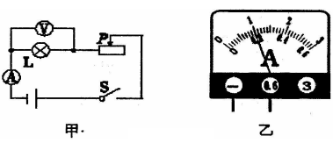
(1)移动变阻器的滑片P至某点时，电压表的示数为2.2V时，如图乙所示电流表的示数为___________A，小灯泡的电功率为___________W。该实验中滑动变阻器除了保护电路外，还有调节灯的___________作用。
(2)在测量小灯泡的额定功率时，移动滑片P，同时眼睛应注视___________表的示数，并观察小灯泡的亮度，记录另一只电表的示数。
28.(5分)小明用如图所示的电路探究“电流与电阻的关系”。器材如下：电压为3V的电源，标有“2Ω 2A”字样的滑动变阻器，阻值为5Ω、10Ω、20Ω的定值电阻各一个，电流表、电压表、开关和导线。
(1)小明把5Ω的电阻接入电路，变阻器的滑片P移到阻值最大处，闭合开关S，发现电流表有示数而电压表无示数，则电路的故障可能是___________(写出一种)。排除故障后，闭合开关，调节滑片P到适当位置，记录电流表的示数。
(2)断开开关S，小明用10Ω的电阻替换5Ω的电阻，马上闭合开关S，为了保持电压表的示数不变，应将滑片P从原位置向___________端(选填“P"或“B)移动。但老师指出此操作有缺漏，你认为应补充的操作是：_________________________________。
(3)实验数据如下表所，可得出结论：当电压一定时，通过导体中的电流与电阴成___________比。
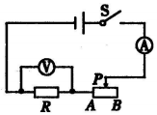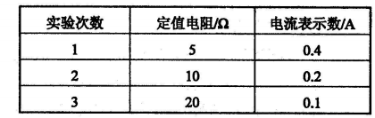
(4)实验结束后，利用现有器材还可进行的探究实验有：___________。(写出一条即可)
29.(5分)如图所示，用完全相同的甲、乙、丙三个装置，分别研究不同燃料的热值和不同液体的比热容。三图中燃料的质量相同，烧杯内液体的质量和初温也相同。
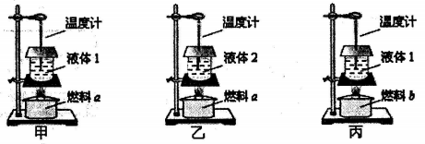
(1)放置温度计时要注意的事项是〔写出两点)：
__________________________________________________________________；
__________________________________________________________________。
(2)用甲、乙两图进行实验是为了比较不同物质的___________。
(3)为了比较不同燃料的热值，必须选择___________两图进行实验。燃料a、b全部燃烧完所用的时间分别为8min、10mim，且液体都未沸腾。若同时开始加热，不考虑热量损失，记录温度计示数的最合理时刻是___________(选填字母)。
A.5min时 B.8min时 C.10min时 D.各自刚烧完时
30.(6分)用如图所示的实验装置探究“电流通过导体产生的热量与电阻的关系”。
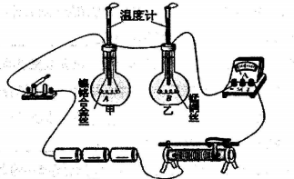
(1)实验中通过观察___________来比较电流产生的热量的多少。
(2)为了便于比较两种电阻丝通过电流后产生热量的多少，甲乙两瓶中要装入___________、___________的同种液体。
(3)为达到实验目的，选用的两电阻丝的阻值不能______________________。
(4)实验结论是____________________________________________。
(5)该实验装置还可以研究通电时间一定时导体产生的热量与___________关系。
六、综合应用题(本大题共3小题，共6+8+8=22分。解答有类的计算的问题时，要写出必要的文字说明，所依据的公式重要渡算步嚎，结果应写明教值和单位)
31.(6分)如图所示的电路中，电源电压保持不变，电阻R₁=20Ω，闭合开关S后，电流表A的示数为0.6A，电流表A₁的示数为0.2A。求：
(1)R₁两端的电压；
(2)R₂的阻值
(3)电路消耗的总功率。
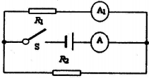
32.(8分)如图是模拟调光灯的电路图。电源电压恒为6V，小灯泡L的额定功率是6W，滑动变阻器R的最大电阻是20Ω。灯丝的电阻随温度的变化而变化。闭合开关S，当滑动变阻器的滑片P位于a端时，小灯泡正常发光。试求：
(1)小灯泡正常发光时的电流是多少?
(2)当滑动变阻器连入电路的电阻5Ω时，电路中的电流是0.6A，此时小灯泡的电阻是多少?
(3)当滑动变阻器的滑片P位于b端时，电压表的示数是1V，通电1min，电流通过滑动变阻器做的功是多少?
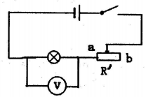
33.(8分)小强家买了一个自动电热水壶，其铭牌如下表。小强装了1L的水，加热6min后把水烧开，水查自动断电。已知大气压为1个标准大气压，家庭电路电压为220V，电热水壶的电阻不变，水的初温为20℃，c_{水}=4.2×10³J/(kg·℃)，ρ_{水}=1.0×10³kg/m³。求：
(1)这壶水吸收的热量
(2)电热水壶的热效率；
(3)在用电高峰期，电路中的实际电压降为198V时，电热水壶的实际功率。
